
汇编语言程序设计

实验报告

课 程： 汇编语言程序设计
专 业： 计算机科学与技术
学 号： 20191060064
姓 名： 白文强
任课教师： 王庆革

2021年 11月 22 日

目录
实验一、搭建WINDOWS下汇编语言编程环境熟悉debug的应用 3
实验二、实验二(补) 算术运算程序设计 .........
5

实验二
系 计算机科学与工程系 班级 2019级
学号 20191060064 姓名 白文强
得分 指导教师 王庆革
- 实验名称
算术运算程序设计
- 实验目的
1.进一步掌握顺序程序设计方法。
2.熟悉数据传送及算术运算指令的用法。
三、实验内容：
1.复习教材中顺序结构程序设计的相关内容。
2.从NUM单元起，存放a，b，c，d四个数，其中a=2, b=-4,c=-18,d=-13，求((a*b+10)*10+c)*10+d运算，结果存入RESL字单元中（设结果小于16位数）。

四、实验心得体会（实验过程截图）
1.修改好的程序输入、汇编、连接并通过Debug调试和检查运行结果。
将修改好的程序输入、汇编、连接并通过Debug调试和检查运行结果。
汇编：
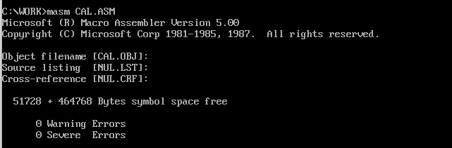
连接：
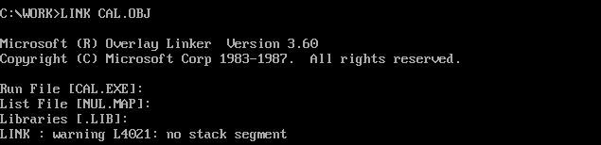
DEBUG：
程序运行至IMUL b，查看AX内容：
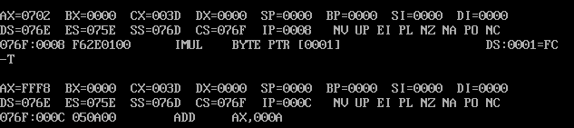
可以看到，此时AX：FFF8，为a*b即-8的补码
程序运行至ADD AX, 10，查看AX内容：
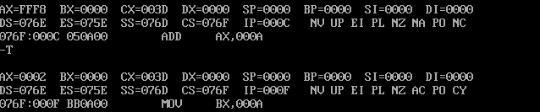
此时，AX：0002，为(a*b)+10即2的补码
程序运行至IMUL BX，查看DX,AX内容： 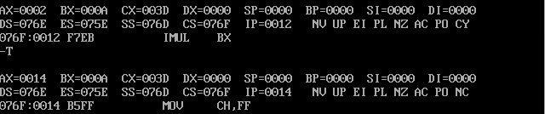
此时，DX:0000,AX：0014，为((a*b)+10)*10的补码
程序运行至ADD AX, CX，查看AX的内容 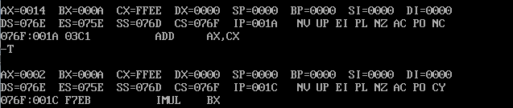
此时，AX:0002，为((a*b)+10)*10+c的补码
程序运行至IMUL BX，查看AX的内容 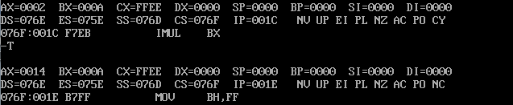
此时，AX：0014，为(((a*b)+10)*10+c)*10的补码
程序运行至ADD AX, BX，查看AX的内容 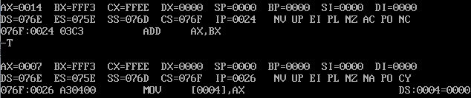
此时，AX:0007,为(((a*b)+10)*10+c)*10+d的补码，最终运算结果
程序运行至MOV RESL, AX，将运算结果存入RESL单元，查看数据段中的内容：
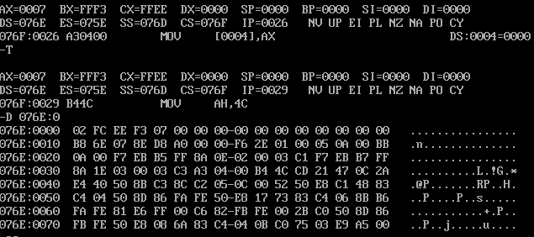
可以看到，RESL单元的数据为0007，运算结果成功送入数据段中定义的RESL单元。
在十进制情况下，(((a*b)+10)*10+c)*10+d = ((2*(-4)+10)*10-18)-13 = 7，程序运行结果正确。
2.列出源程序（加以注释），说明程序的基本结构，并给出程序流程图。
NUMS SEGMENT
a DB 2
b DB -4
c DB -18
d DB -13
RESL DW ?
NUMS ENDS

CODES SEGMENT
ASSUME CS:CODES,DS:NUMS
START:
MOV AX,DATAS
MOV DS,AX

MOV AL, a ;将a送入AL
IMUL b ;有符号乘，AL*b，结果送入AX,完成运算a*b
ADD AX, 10 ;a*b+10
MOV BX, 10 ;将10送入BX
IMUL BX ;有符号乘，AX*BX,结果送入DX,AX
;由于结果是小于16位数，故DX为0
;完成运算((a*b)+10)*10
MOV CH, 0FFH ;CX高位全置为1
MOV CL, c ;将c送入CL
;此时，CX中即为c的补码
ADD AX, CX ;完成运算((a*b)+10)*10+c
IMUL BX ;有符号乘10，(((a*b)+10)*10+c)*10
;结果送入DX,AX 由于结果是小于16位数，故DX为0
MOV BH, 0FFH ;BX高位赋为0
MOV BL, d ;d送入BL
;此时，BX为d的补码
ADD AX, BX ;完成运算(((a*b)+10)*10+c)*10+d
MOV RESL, AX ;将运算结果送入RESL内容单元

MOV AH,4CH
INT 21H
CODES ENDS
END START
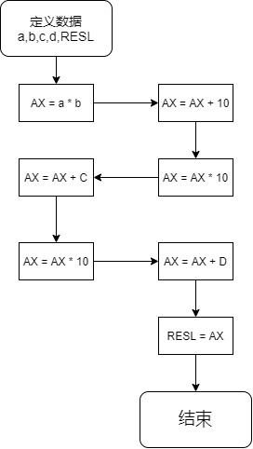

3.说明如何用Debug相关命令查看程序的运行结果。
①使用DEBUG命令，将可执行程序装载入DEBUG
②使用T命令单步执行程序，跟踪每一步的运行结果。
③使用D命令查看数据段内容，查看RESL单元的内容，即为运算结果。
4..上机调试过程中遇到的问题是如何解决的。
将8位的负数赋值给16位寄存器的时候，比如直接将c送入AL，即 MOV AL,c
MOV AH,0
由于c是一个负数，其补码最高位应是1，但AX的最高位为0，所以此时的AX并不是c的补码，再此基础上进行的后续计算就会出现错误。
解决：将AX的高8位即AH全部置1，此时AX中的内容就是负数c的补码，在此基础上进行计算便是正确的。

五、实验报告要求（实验过程截图）
1.实验报告提交用word文档提交，文件名为学号姓名第二次汇编实验报告•doc，发至kmwqg@163.com,时间截至2021年11月25日
六、实验评分标准
一次实验得：（分百分制）实验到场20%分，实验报告提交40%，实验过程环节完成度10%，实验报告内容心得体会30%。
实验总评：每次实验得分/实验次数。

